ПРОЕКТ

РЕСПУБЛИКА КАРЕЛИЯ
АДМИНИСТРАЦИЯ ЛАХДЕНПОХСКОГО ГОРОДСКОГО ПОСЕЛЕНИЯ

ПОСТАНОВЛЕНИЕ

от « » _________ 2016 г. №

г. Лахденпохья
Об утверждении Порядка разработки,
реализации и оценки эффективности
муниципальных программ Лахденпохского
городского поселения

В соответствии с Бюджетным кодексом Российской Федерации, ФЗ от 06.10.2003 года № 131 –ФЗ «Об общих принципах организации самоуправления в Российской Федерации», Уставом Лахденпохского городского поселения в связи с совершенствованием бюджетного процесса

ПОСТАНОВЛЯЕТ:

- Утвердить прилагаемый Порядок разработки, реализации и оценки эффективности муниципальных программ Лахденпохского городского поселения (Приложение №1).
- Настоящее постановление опубликовать в надлежащем порядке.
- Постановление вступает в силу со дня официального опубликования.
- Контроль за исполнением настоящего постановления оставляю за собой.

Глава администрации
Лахденпохского городского поселения А.К. Матвеев

Приложение № 1
к постановлению администрации
Лахденпохского городского поселения
от «___» _______2016г. № _____

ПОРЯДОК
РАЗРАБОТКИ, РЕАЛИЗАЦИИ И ОЦЕНКИ ЭФФЕКТИВНОСТИ МУНИЦИПАЛЬНЫХ ПРОГРАММ ЛАХДЕНПОХСКОГО ГОРОДСКОГО ПОСЕЛЕНИЯ

Раздел I. Общие положения

1. Порядок разработки, реализации и оценки эффективности муниципальных программ Лахденпохского городского поселения (далее – Порядок) определяет правила разработки, реализации и оценки эффективности муниципальных программ Лахденпохского городского поселения.
2. Действие Порядка распространяется на муниципальные программы в части, не противоречащей требованиям федеральных нормативных правовых актов и нормативно-правовых актов Республики Карелия.
3. Понятия, используемые в настоящем Порядке:
3.1. Муниципальная программа Лахденпохского городского поселения (далее – МП или муниципальная программа) – увязанный по ресурсам, исполнителям и срокам осуществления комплекс мероприятий, направленный на достижение целей и наиболее эффективное решение задач социально-экономического развития Лахденпохского городского поселения. Муниципальная программа может включать в себя подпрограммы, реализуемые в соответствующей сфере деятельности, ведомственные целевые программы, а также отдельные основные мероприятия.
3.2. Подпрограмма муниципальной программы (далее – подпрограмма) – часть муниципальной программы, направленная на реализацию муниципальной программы, обеспечивающая достижение целей муниципальной программы и решение конкретной задачи (задач) муниципальной программы.
3.3. Ведомственная целевая программа – подпрограмма муниципальной программы, направленная на обеспечение реализации функций/работ/услуг в рамках текущей деятельности органа местного самоуправления Лахденпохского городского поселения (далее – ОМС) или структурного подразделения администрации Лахденпохского городского поселения (далее – СПА). (далее – ВЦП или подпрограмма).
3.4. Целевой показатель - измеряемый количественный параметр (один или несколько), отражающий степень достижения цели. Показатель имеет базовое, плановое, фактическое и предельное (при условии наличия данного показателя в стратегических документах) значения.
3.5. Задача - это средство достижения целей муниципальной программы/подпрограммы, основного мероприятия. Задачи представляют собой мероприятия верхнего уровня. Задачи должны быть сформулированы таким образом, чтобы их совокупность позволяла достичь целей наиболее оптимальным способом.
3.6. Мероприятие - работа, выполняемая в рамках реализации задачи, имеющая конкретный результат, срок и исполнителя. Мероприятия должны обеспечивать достижение задачи.
3.7. Основное мероприятие муниципальной программы - укрупненное значимое мероприятие, выполняемое ОМС/СПА, не входящее в состав подпрограмм (далее - основное мероприятие).
3.8. Ответственный исполнитель - ОМС, СПА или должностное лицо, отвечающее за разработку и реализацию муниципальной программы/подпрограммы/ведомственной целевой программы, основного мероприятия.
В случае, когда в муниципальной программе участвует несколько подпрограмм и основных мероприятий, ответственный исполнитель муниципальной программы осуществляет координацию работы по разработке и реализации муниципальной программы, а также контроль за ходом ее реализации.
3.9. Куратор муниципальной программы/подпрограммы, основного мероприятия - Глава администрации Лахденпохского городского поселения (далее- Глава), отвечающий за реализацию муниципальной программы/подпрограммы, основного мероприятия.
3.10. Исполнитель подпрограммы, ведомственной целевой программы (исполнитель мероприятия подпрограммы), основного мероприятия - ОМС/СПА или должностное лицо, отвечающие за реализацию отдельного мероприятия, подпрограммы/ведомственной целевой программы в срок и в соответствии с требованиями подпрограммы/ведомственной целевой программы, основного мероприятия.
3.11. Соисполнитель мероприятия подпрограммы, мероприятия ведомственной целевой программы - ОМС/СПА или должностное лицо, участвующие в реализации отдельного мероприятия подпрограммы/ведомственной целевой программы в соответствии с требованиями подпрограммы/ведомственной целевой программы и в рамках поручений исполнителя данного мероприятия.
4. Муниципальная программа разрабатывается исходя из положений федеральных законов, регионального законодательства, с учетом приоритетов социально-экономического развития Лахденпохского городского поселения.
5. Решение о разработке муниципальной программы принимается Главой в форме принятия соответствующего распоряжения. Инициаторами постановки задач для решения их программными методами могут быть Глава, Совет Лахденпохского городского поселения и инициативной группы граждан проживающих на территории Лахденпохского городского поселения.
6. Муниципальная программа разрабатывается на период, необходимый для достижения поставленных в ней целей, но на срок не менее одного года, и утверждается постановлением администрации Лахденпохского городского поселения (далее- администрация).

Раздел II. Требования к содержанию муниципальной программы

Глава 1. Состав и структура муниципальной программы

1. Муниципальная программа должна содержать:
1) паспорт;
2) текстовую часть;
3) подпрограммы;
2. Муниципальная программа может содержать:
1) ведомственные целевые программы;
2) основные мероприятия;
3) приложения.
3. Паспорт муниципальной программы разрабатывается по форме № 1 согласно приложению № 1 к настоящему Порядку. Паспорт программы отражает основные ее положения: наименование Программы, ответственного исполнителя, куратора, сроки реализации, цель, объем финансирования, перечень подпрограмм/ведомственных целевых программ и основных мероприятий, входящих в состав программы.
4. Текстовая часть муниципальной программы содержит информацию по следующим разделам:
1) общая характеристика текущего состояния сферы реализации муниципальной программы.
Данный раздел должен содержать общую характеристику текущего состояния сферы реализации муниципальной программы, перечень основных проблем в сфере реализации муниципальной программы, основные показатели уровня развития соответствующей сферы социально-экономического развития.
2) приоритеты политики Лахденпохского городского поселения в сфере реализации муниципальной программы.
Приоритеты и цели деятельности администрации в соответствующей сфере социально-экономического развития должны соответствовать приоритетам государственной политики, которые определены федеральными нормативно-правовыми актами и (или) нормативно-правовыми актами в сфере стратегического управления социально-экономического развития Республики Карелия.
Данный раздел должен содержать перечень приоритетов государственной политики, политики администрации в сфере реализации муниципальной программы, информацию о стратегических документах, законах, указах Президента Российской Федерации и иных нормативно правовых актах Российской Федерации, Республики Карелия и Лахденпохского городского поселения, действующих в сфере реализации муниципальной программы, с указанием реквизитов документов.
3) цели, задачи, прогноз развития сферы реализации муниципальной программы и сроки ее реализации.
Данный раздел должен содержать информацию о целях, задачах муниципальной программы, об оценке перспектив развития сферы реализации муниципальной программы и сроках ее реализации.
Цели должны обладать следующими свойствами:
- специфичность (цель должна соответствовать сфере реализации муниципальной программы;
- конкретность (не допускаются размытые (нечеткие) формулировки, допускающие произвольное или неоднозначное толкование);
- измеримость (возможность проверки достижения цели в количественном выражении либо однозначной оценки качественного достижения цели (выполнена или не выполнена);
- достижимость (цели должны быть достижимы за период реализации муниципальной программы);
- релевантность (соответствие формулировки цели ожидаемым конечным результатам реализации муниципальной программы);
- формулировка цели должна быть краткой и ясной и не должна содержать специальных терминов, указаний на иные цели, задачи или результаты, которые являются следствиями достижения самой цели, а также описания путей, средств и методов достижения цели.
Сформулированные задачи муниципальной программы должны быть необходимы и достаточны для достижения соответствующей цели.
Информация о сроках реализации муниципальной программы приводится в целом и по этапам ее реализации (при выделении этапов реализации муниципальной программы). В случае, если выделяются этапы реализации муниципальной программы, их сроки и продолжительность определяются на основе последовательности решения задач муниципальной программы.
4) обобщенная характеристика мероприятий муниципальной программы.
Данный раздел должен содержать краткое описание работ (услуг), планируемых к выполнению в рамках мероприятий подпрограмм/ведомственных целевых программ, основных мероприятий, включенных в муниципальную программу.
Перечень мероприятий, планируемых к реализации в рамках муниципальной программы, приводится по форме № 4 согласно приложению № 1 к настоящему Порядку.
В случае если в муниципальную программу включаются мероприятия, предусматривающие бюджетные ассигнования на строительство и/или реконструкцию объектов капитального строительства муниципальной собственности, муниципальная программа должна содержать отдельные положения, разработанные по форме № 6 согласно приложению № 1 к настоящему Порядку.
5) целевые показатели муниципальной программы и прогноз конечных результатов ее реализации.
В раздел, помимо непосредственно целевых показателей муниципальной программы и их индикаторов, включается обоснование индикаторов муниципальной программы.
К используемым целевым показателям муниципальной программы и их индикаторам предъявляются следующие требования:
- адекватность (показатель должен очевидным образом характеризовать прогресс в достижении цели(ей) или решении задачи(ч);
- точность (погрешности измерения не должны приводить к искаженному представлению о результатах реализации муниципальной программы);
- объективность (не допускается использование показателей, улучшение отчетных значений которых возможно при ухудшении реального положения дел);
- достоверность (способ сбора и обработки исходной информации должен допускать возможность проверки точности полученных данных в процессе независимого мониторинга и оценки муниципальной программы);
- однозначность (определение показателя должно обеспечивать одинаковое понимание существа измеряемой характеристики как специалистами, так и конечными потребителями услуг, включая индивидуальных потребителей, поэтому следует избегать излишне сложных показателей и показателей, не имеющих четкого, общепринятого определения и единиц измерения);
- экономичность (получение отчетных данных должно проводиться с минимально возможными затратами; применяемые показатели должны в максимальной степени основываться на уже существующих процедурах сбора информации);
- сопоставимость (выбор показателей следует осуществлять исходя из необходимости непрерывного накопления данных и обеспечения их сопоставимости за отдельные периоды с показателями, используемыми для оценки прогресса в реализации сходных (смежных) подпрограмм, входящих в муниципальную программу, а также с показателями, используемыми в международной практике);
- целевые показатели (индикаторы) должны иметь запланированные по годам количественные характеристики;
- целевые показатели подпрограмм/ведомственных целевых программ, входящих в состав муниципальной программы, должны быть увязаны с показателями, характеризующими достижение целей и решение задач муниципальной программы;
- целевые показатели (индикаторы) муниципальной программы должны приводиться по муниципальной программе в целом и каждой ее подпрограмме/ведомственной целевой программе.
Для целевого показателя муниципальной программы указываются периодичность (годовая, квартальная, месячная и т.д.) и вид временной характеристики (за отчетный период, на начало отчетного периода, на конец периода, на конкретную дату и т.д.).
Для более полного отражения динамики развития соответствующей сферы деятельности в результате реализации муниципальной программы, помимо целевых показателей (индикаторов) муниципальной программы, в разделе приводятся значения показателей, характеризующих состояние соответствующей сферы деятельности за последний отчетный период, предшествующий периоду реализации муниципальной программы – базовое значение целевых показателей (индикаторов).
Прогноз конечных результатов реализации муниципальной программы определяется значением индикаторов целевых показателей муниципальной программы на конец периода ее реализации.
Сведения о целевых показателях (индикаторах) муниципальной программы приводятся по форме № 5 согласно приложению № 1 к настоящему Порядку.
6)финансовое обеспечение муниципальной программы.
В данном разделе приводится информация по финансовому обеспечению муниципальной программы за счет всех источников финансирования (с расшифровкой по подпрограммам, основным мероприятиям, а также по годам реализации муниципальной программы).
Сведения о финансовом обеспечении муниципальной программы приводятся по форме № 7 согласно приложению № 1 к настоящему Порядку.
7) система управления и контроля за реализацией муниципальной программы.
Данный раздел содержит:
- описание мер правового регулирования в рамках муниципальной программы;
- в случае использования налоговых, тарифных, кредитных и иных инструментов – обоснование необходимости их применения для достижения цели(ей) и (или) конечных результатов муниципальной программы;
- описание системы управления муниципальной программой, в том числе механизм взаимодействия ответственных исполнителей подпрограмм и основных мероприятий, входящих в состав муниципальной программы, с ответственным исполнителем муниципальной программы;
- порядок контроля реализации муниципальной программы.
Помимо информации, указанной в пункте 3 раздела II настоящего Порядка, текстовая часть муниципальной программы может содержать иные (дополнительные) сведения, которые определяются ответственным исполнителем программы.

Глава 2. Состав и структура подпрограммы/ведомственной целевой программы муниципальной программы

1. Подпрограмма/ведомственная целевая программа является неотъемлемой частью муниципальной программы и формируется с учетом согласованности основных параметров подпрограммы и муниципальной программы.
2. Подпрограмма муниципальной программы должна содержать:
1) паспорт подпрограммы, заполняемый в виде приложения к муниципальной программе по форме № 2 согласно приложению № 1 к настоящему Порядку. Паспорт подпрограммы отражает основные ее положения: наименование подпрограммы; ответственного исполнителя, соисполнителя; цель подпрограммы; задачи подпрограммы; сроки, этапы реализации подпрограммы; объем и источники финансирования подпрограммы; ожидаемые конечные результаты реализации подпрограммы.
3. Ведомственная целевая программа муниципальной программы должна содержать:
1) паспорт ведомственной муниципальной программы, заполняемый в виде приложения к муниципальной программе по форме № 3 согласно приложению № 1 к настоящему Порядку. Паспорт ВЦП отражает основные ее положения: наименование ВЦП; ответственного исполнителя, соисполнителя; цель ВЦП; задачи ВЦП; сроки, этапы реализации ВЦП; объем и источники финансирования ВЦП; ожидаемые конечные результаты реализации ВЦП.

4. Требования к формированию задач и мероприятий подпрограммы/ведомственной целевой программы, установлению показателей и конечных результатов реализации подпрограммы/ведомственной целевой программы, объемам и источникам финансирования подпрограммы/ведомственной целевой программы и срокам ее реализации аналогичны требованиям, предъявляемым настоящим Порядком к муниципальной программе.
5. Информация о планируемых к реализации мероприятиях с указанием целей и задач подпрограммы/ ведомственной целевой программы с объемами финансовых затрат (по годам реализации, главным распорядителям средств, участникам), с указанием конечных результатов ее реализации, а также информация по показателям (индикаторам) с привязкой к целям и задачам подпрограммы/ ведомственной целевой программы приводится в виде приложений к муниципальной программе (в разрезе всех подпрограмм) по формам № 2-6согласно приложению № 1 к настоящему Порядку.

Глава 3. Приложения к муниципальной программе

Приложениями к муниципальной программе являются:
1) перечень мероприятий, планируемых к реализации в рамках муниципальной программы, по форме № 4 согласно приложению № 1 к настоящему Порядку;
2) сведения о целевых показателях (индикаторах) муниципальной программы по форме № 5 согласно приложению № 1 к настоящему Порядку;
3) перечень объектов капитального строительства (реконструкции), включенных в муниципальную программу (на каждый год реализации муниципальной программы), в случае, если таковые присутствуют в муниципальной программе, по форме № 6 согласно приложению № 1 к настоящему Порядку;
5) паспорта ведомственных целевых программ, подпрограмм входящих в муниципальную программу.

Раздел III. Порядок разработки муниципальной программы

1. Процесс разработки муниципальной программы состоит из процедур разработки, согласования проекта муниципальной программы и утверждения муниципальной программы.
2. Разработка муниципальной программы ведется ответственным исполнителем совместно с соисполнителями в соответствии с настоящим Порядком.
3. Одни и те же подпрограммы/ведомственные целевые программы, основные мероприятия не могут входить одновременно в две и более муниципальные программы.
4. Проект муниципальной программы подлежит оценке и обязательному согласованию с Главой, заместителем Главы администрации Лахденпохского городского поселения (далее - заместитель Главы) и начальником отдела экономики и финансов администрации Лахденпохского городского поселения.
Проект муниципальной программы, предлагаемый к реализации начиная с очередного финансового года, согласованный куратором, ответственным исполнителем муниципальной программы, ответственными исполнителями подпрограмм и всеми соисполнителями, с приложением к нему замечаний соисполнителей (при их наличии) одновременно направляется заместителю Главы городского и начальнику отдела экономики и финансов до 1 сентября текущего года.
5. Заместитель Главы оценивает проект муниципальной программы по следующим направлениям:
а) соблюдение требований к содержанию муниципальной программы;
б) соответствие целей и задач муниципальной программы, приоритетам социально-экономического развития Лахденпохского городского поселения;
в)соответствие мероприятий муниципальной программы (подпрограмм/ведомственной целевой программы) заявленным целям и задачам;
г) наличие показателей эффективности реализации муниципальной программы и соответствие их заявленным целям и задачам.
6. Начальник отдела экономики и финансов оценивает проект муниципальной программы на предмет обоснованности планируемого объема расходов и соответствия распределения объемов финансирования по годам проекту расходов отрасли на очередной финансовый год и плановый период.
7. Оценка проекта муниципальной программы и подготовка заключений по нему осуществляется заместителем Главы и начальником отдела экономики и финансов в срок не более 10 рабочих дней с даты представления ответственным исполнителем муниципальной программы проекта муниципальной программы.
8. С учетом вышеуказанных заключений ответственный исполнитель муниципальной программы совместно с ответственными исполнителями подпрограмм и соисполнителями осуществляет доработку проекта муниципальной программы и направляют итоговый вариант проекта муниципальной программы заместителю Главы администрации.
9. Заместитель Главы в течение 2 рабочих дней направляет проект муниципальной программы в контрольно-счетный комитет для проведения экспертизы проекта муниципальной программы. По итогам проведенной экспертизы контрольно-счетный комитет выдает заключение.
10. Проект муниципальной программы с учетом заключения контрольно-счетного комитета, подлежит утверждению.
11. Муниципальная программа, предлагаемая к реализации начиная с очередного финансового года, подлежит утверждению в срок не позднее 15 октября текущего года.
12. Ответственный исполнитель муниципальной программы в срок не позднее 5 рабочих дней с момента ее утверждения/внесения изменений организует размещение текста программы, а также отчетов о ее реализации на официальном сайте Лахденпохского городского поселения в информационно-телекоммуникационной сети «Интернет».

Раздел IV. Реализация и контроль реализации муниципальной программы

1. Процесс реализации муниципальной программы состоит из процедур реализации подпрограмм, ведомственных целевых программ и основных мероприятий, контроля реализации, внесения изменений в муниципальную программу.
2. Реализация муниципальной программы заключается в реализации подпрограмм/ведомственных целевых программ и основных мероприятий, вошедших в состав муниципальной программы, и осуществляется ответственными исполнителями подпрограмм/ведомственных целевых программ и основных мероприятий.
3. Контроль реализации муниципальной программы заключается в сравнении фактических данных о реализации муниципальной программы с плановыми значениями, выявлении отклонений, анализе отклонений и, при необходимости, формировании корректирующих воздействий.
4. Контроль реализации муниципальной программы осуществляет ответственный исполнитель муниципальной программы и начальником отдела экономики и финансов, на основании отчетов о реализации муниципальной программы и подпрограмм/ведомственных целевых программ входящих в нее.
5. Отчеты о реализации муниципальной программы по форме № 8 согласно приложению № 1 к настоящему Порядку, ответственный исполнитель муниципальной программы направляет в электронном виде заместителю Главы 2 раза в год: не позднее 20 июля текущего года и не позднее 20 февраля года, следующего за отчетным.
6. По каждой муниципальной программе ежегодно проводится оценка результативности и эффективности ее реализации на основании методики согласно приложению № 2 к настоящему Порядку.
7. Сводная информация о реализации и оценке эффективности реализации муниципальных программ (далее – сводная информация) представляется Главе заместителем Главы ежегодно до 1 апреля года, следующего за отчетным.
Сводная информация содержит:
а) сведения об основных результатах реализации муниципальной программы за отчетный период;
б) сведения о степени соответствия установленных и достигнутых целевых индикаторов (показателей) муниципальной программы за отчетный год;
в) сведения о выполнении расходных обязательств Лахденпохского городского поселения, связанных с реализацией муниципальной программы;
г) оценку деятельности ответственного исполнителя муниципальной программы (подпрограммы/ведомственной целевой программы) в части, касающейся реализации муниципальной программы;
д) при необходимости – предложения об изменении форм и методов управления реализацией муниципальной программы, о сокращении (увеличении) финансирования и (или) досрочном прекращении подпрограмм, отдельных мероприятий или муниципальной программы в целом.
8. Сводная информация подлежит размещению на официальном сайте Лахденпохского городского поселения в информационно-телекоммуникационной сети «Интернет» до 1 мая года, следующего за отчетным.
9. По результатам оценки эффективности муниципальной программы Глава вправе принять решение о сокращении на очередной финансовый год и плановый период бюджетных ассигнований на ее реализацию, о досрочном прекращении реализации подпрограмм, отдельных мероприятий или муниципальной программы в целом, начиная с очередного финансового года.
10. Процесс внесения изменений в муниципальную программу состоит из процедур подготовки проекта внесения изменений в муниципальную программу, согласования проекта внесения изменений в муниципальную программу, утверждения внесения изменений в муниципальную программу.
11. Внесение изменений в муниципальную программу может быть инициировано Главой, куратором муниципальной программы, ответственным исполнителем муниципальной программы, ответственными исполнителями подпрограмм, основных мероприятий и/или заместителем Главы, в том числе по результатам контроля реализации муниципальной программы.
12. Одновременно с внесением изменений в муниципальную программу инициируется внесение соответствующих изменений в подпрограммы, входящие в состав этой муниципальной программы.
13. Процедуры согласования проекта внесения изменений в муниципальную программу проводятся в соответствии с требованиями раздела III настоящего Порядка.
14. Проект постановления администрации о внесении изменений в действующую муниципальную программу в части реализации муниципальной программы в плановом периоде, согласованный куратором, ответственным исполнителем муниципальной программы, ответственными исполнителями подпрограмм и всеми соисполнителями одновременно направляется заместителю Главы и начальнику отдела экономики и финансов до 15 сентября текущего года.
Заместитель Главы в течение двух рабочих дней направляет проект постановления администрации о внесении изменений в действующую муниципальную программу в части реализации муниципальной программы в плановом периоде для проведения экспертизы в контрольно-счетный комитет.
Указанные изменения подлежат утверждению в срок не позднее 15 октября текущего года.
15. Ответственным за своевременное выполнение всех процедур процесса внесения изменений в муниципальную программу является ответственный исполнитель муниципальной программы.
16. Муниципальная программа подлежит приведению в соответствие с решением о бюджете (о внесении изменений в бюджет Лахденпохского городского поселения) не позднее двух месяцев со дня вступления данного решения в силу.

Раздел V. Порядок ведения реестра муниципальных программ

1. Заместитель Главы, до 01 марта, формирует реестр муниципальных программ в разрезе подпрограмм и основных мероприятий на очередной финансовый год по форме № 9 согласно приложению № 1 к настоящему Порядку.
2. Реестр муниципальных программ актуализируется заместителем Главы по мере утверждения соответствующих нормативных правовых актов об утверждении и завершении муниципальных программ, ведомственных целевых программ, внесении изменений в них и размещается на официальном сайте Лахденпохского городского поселения в информационно-телекоммуникационной сети "Интернет".

Раздел VI. Полномочия ответственного исполнителя муниципальной программы, ответственного исполнителя подпрограммы/ведомственной целевой программы и соисполнителя при разработке и реализации муниципальной программы

1. Ответственный исполнитель:
1) обеспечивает разработку муниципальной программы, ее согласование и утверждение в установленном порядке;
2) обеспечивает координацию деятельности ответственных исполнителей подпрограмм/ведомственных целевых программ и соисполнителей в процессе разработки и реализации муниципальной программы;
3) организует реализацию муниципальной программы, по согласованию с ответственными исполнителями подпрограмм/ведомственных целевых программ и соисполнителями, принимает решение о внесении изменений в муниципальную программу в соответствии с установленными Порядком требованиями;
4) несет ответственность за достижение целевых индикаторов и показателей муниципальной программы, а также конечных результатов ее реализации;
5) запрашивает у ответственных исполнителей подпрограмм/ведомственных целевых программ и соисполнителей информацию, необходимую для проведения подготовки отчетов о реализации мероприятий муниципальной программы, направляет заместителю Главы отчеты о ходе реализации муниципальной программы;
6) проводит оценку эффективности и результативности реализации муниципальной программы.
2. Ответственный исполнитель подпрограммы:
1) обеспечивает разработку подпрограммы, ее согласование с ответственным исполнителем муниципальной программы и соисполнителями;
2) организует реализацию подпрограммы/ведомственной целевой программы, принимает решение о внесении изменений в подпрограмму/ведомственную целевую программу в соответствии с установленным Порядком требованиями по согласованию с ответственным исполнителем муниципальной программы и соисполнителями подпрограммы, в которую вносятся изменения;
3) несет ответственность за достижение целевых индикаторов и показателей подпрограммы, а также конечных результатов ее реализации.
4) представляет ответственному исполнителю муниципальной программы сведения, необходимые для проведения мониторинга реализации подпрограммы/ведомственной целевой программы;
5) запрашивает у соисполнителей информацию, необходимую для проведения подготовки отчетов о реализации мероприятий подпрограммы/ведомственной целевой программы, направляет ответственному исполнителю муниципальной программы отчеты о ходе реализации подпрограммы.
3. Соисполнители:
1) участвуют в разработке и осуществляют реализацию мероприятий муниципальной программы (подпрограммы/ведомственной целевой программы);
2) представляют в части своей компетенции предложения ответственному исполнителю муниципальной программы (подпрограммы/ведомственной целевой программы) по корректировке муниципальной программы (подпрограммы/ведомственной целевой программы);
3) представляют ответственному исполнителю муниципальной программы (подпрограммы/ведомственной целевой программы) в установленный им срок информацию о ходе реализации мероприятий муниципальной программы (подпрограммы/ведомственной целевой программы), а также другую информацию, необходимую для подготовки ответственным исполнителем муниципальной программы отчета о ходе реализации мероприятий и проведения оценки эффективности реализации муниципальной программы;
4) представляют ответственному исполнителю муниципальной программы (подпрограммы/ведомственной целевой программы) копии актов, подтверждающих сдачу и прием в эксплуатацию объектов, строительство которых завершено, актов выполненных работ и иных документов, подтверждающих исполнение обязательств по заключенным муниципальным контрактам в рамках реализации мероприятий муниципальной программы (подпрограммы/ведомственной целевой программы).

Приложение № 1 к Порядку разработки,
реализации и оценки эффективности
муниципальных программ Лахденпохского городского поселения
утвержденному постановлением администрации
Лахденпохского городского поселения
от «___»_______.2016 г. № ____
Форма № 1
ПАСПОРТ
муниципальной программы Лахденпохского городского поселения
Наименование муниципальной программы
Ответственный исполнитель муниципальной программы | наименование ОМС/СПА, должность, Ф.И.О. контактного лица, телефон
Куратор муниципальной программы | должность, Ф.И.О. контактного лица, телефон
Сроки реализации муниципальной
программы
Цель(и) муниципальной программы
Объем финансирования муниципальной программы, тыс. руб. | Наименование ресурсов | итого | в т.ч. по годам реализации
Финансовые ресурсы, всего
в том числе:
 | средства бюджета городского поселения
 | средства бюджета муниципального района
 | средства республиканского бюджета
 | средства федерального бюджета
 | внебюджетные источники
Перечень подпрограмм и основных мероприятий, входящих в состав муниципальной программы
Наименование подпрограммы или основного мероприятия | ответственный исполнитель подпрограммы или основного мероприятия – наименование ОМС/СПА, должность, Ф.И.О. контактного лица, телефон
Электронный адрес размещения муниципальной программы в информационно-телекоммуникционной сети «Интернет»

Используемые сокращения

ОМС – орган местного самоуправления
СПА – структурное подразделение администрации Лахденпохского городского поселения

Форма № 2

ПАСПОРТ
подпрограммы муниципальной программы Лахденпохского городского поселения

Наименование подпрограммы
Ответственный исполнитель подпрограммы | наименование ОМС/СПА, должность, Ф.И.О. контактного лица, телефон
Соисполнители подпрограммы
Цель (цели) подпрограммы
Задачи подпрограммы
Сроки, этапы реализации подпрограммы
Объемы и источники финансирования подпрограммы (1)
Ожидаемые конечные результаты реализации подпрограммы (2)

1) Указывается информация об общем объеме финансирования подпрограммы в разрезе источников по годам реализации.
2) Приводятся целевые показатели (индикаторы) подпрограммы, характеризующие изменение состояния реализации подпрограммы за весь период реализации (на конец периода ее реализации), в количественном выражении.

Используемые сокращения

ОМС – орган местного самоуправления
СПА – структурное подразделение администрации Лахденпохского городского поселения

Форма № 3

ПАСПОРТ
ведомственной целевой программы муниципальной программы Лахденпохского городского поселения

Наименование подпрограммы
Ответственный исполнитель подпрограммы | наименование ОМС/СПА, должность, Ф.И.О. контактного лица, телефон
Соисполнители подпрограммы
Цель (цели) подпрограммы
Задачи подпрограммы
Сроки, этапы реализации подпрограммы
Объемы и источники финансирования подпрограммы (1)
Ожидаемые конечные результаты реализации подпрограммы (2)

1) Указывается информация об общем объеме финансирования подпрограммы в разрезе источников по годам реализации.
2) Приводятся целевые показатели (индикаторы) подпрограммы, характеризующие изменение состояния реализации подпрограммы за весь период реализации (на конец периода ее реализации), в количественном выражении.

Используемые сокращения

ОМС – орган местного самоуправления
СПА – структурное подразделение администрации Лахденпохского городского поселения

Форма № 4

Перечень мероприятий, планируемых к реализации в рамках муниципальной программы
___________________________________________________________________________________
(указать наименование)

№ п/п | МП/подпрограмма/  основное мероприятие/  ВЦП | Цель, задачи подпрограммы (1) | Ответственный исполнитель | Источники финансирования | Расходы (тыс. руб.), годы
 |  |  |  |  | первый год реализации | второй год реализации | третий год реализации | итого за весь период реализации
 | Муниципальная программа «_____» | Х |  | итого по МП
 |  |  |  | МБ
 |  |  |  | РБ
 |  |  |  | ФБ
 |  |  |  | ВИ
1 | Подпрограмма  «___________» |  |  | всего
 |  |  |  | МБ
 |  |  |  | РБ
 |  |  |  | ФБ
 |  |  |  | ВИ
 | Мероприятие 1  «__________» |  |  | всего
 |  |  |  | МБ
 |  |  |  | РБ
 |  |  |  | ФБ
 |  |  |  | ВИ
 | Мероприятие 2  «_________» |  |  | всего
 |  |  |  | МБ
 |  |  |  | РБ
 |  |  |  | ФБ
 |  |  |  | ВИ
 | и т.д.
 | Основное мероприятие муниципальной программы (2) | Х |  | всего
 |  |  |  | МБ
 |  |  |  | РБ
 |  |  |  | ФБ
 |  |  |  | ВИ
 | Ведомственная целевая программа  «___________» (3) |  |  | всего
 |  |  |  | МБ
 |  |  |  | РБ
 |  |  |  | ФБ
 |  |  |  | ВИ

1) В графе «Цель, задачи подпрограммы» в строке «Подпрограмма» указывается только цель подпрограммы.
2) По строке «Основное мероприятие муниципальной программы» указывается укрупненное значимое мероприятие, не входящее в состав подпрограмм.
3) Строка «Ведомственная целевая программа» заполняется в целом по ВЦП без разбивки по мероприятиям.

Используемые сокращения:

ВИ – внебюджетные источники
ВЦП – ведомственная целевая программа
МБ – бюджет Лахденпохского городского поселения
МП – муниципальная программа
РБ – республиканский бюджет
ФБ – федеральный бюджет

Форма № 5

Сведения о целевых показателях (индикаторах) муниципальной программы
_____________________________________________________________________________________
(указать наименование)

Наименование показателя | Единица измерения | Значение показателя
 |  | базовое  20__год | 20__год плановое | 20__год плановое | ………  плановое
1 | 2 | 3 | 4 | 5 | 6
Подпрограмма муниципальной программы
«_____________»
Показатель 1
……………
Показатель n
Ведомственная целевая программа
«____________»
Показатель 1
………………
Показатель n
Основное мероприятие муниципальной программы
Показатель

Форма № 6

Перечень
объектов капитального строительства (реконструкции), включенных в муниципальную программу
_______________________________________________ на ______ год (на каждый год реализации муниципальной программы)
(указать наименование)

Наименование подпрограммы | Наименование объекта | Состояние проектной документации |  | Сроки строительства |  | Сметная стоимость в текущих ценах, тыс. руб. | Планируемые объемы средств, тыс. руб.
 |  | дата утверждения | планируемый период разработки | начало | ввод в эксплуатацию |  | всего | МБ | РБ | ФБ | ВИ
Подпрограмма 1 «________»
 | Объект 1
 | Объект ____
Подпрограмма n «___________»
 | Объект 1
 | Объект _____
и т.д.

Используемые сокращения:

ВИ – внебюджетные источники
МБ – бюджет Лахденпохского городского поселения
РБ – республиканский бюджет
ФБ – федеральный бюджет
Форма № 7

ФИНАНСОВОЕ ОБЕСПЕЧЕНИЕ
муниципальной программы Лахденпохского городского поселения ____________________________________________
(указать наименование)

Источник финансирования | Всего  <1> | Оценка расходов (тыс. руб.),  в том числе по годам реализации
 |  | … год | … год | … год | … год | … год
1 | 2 | 3 | 4 | 5 | 6 | 7
Наименование подпрограммы …..
Бюджет Лахденпохского городского поселения
Республиканский бюджет <2>
Федеральный бюджет <2>
Внебюджетные источники <2>
……………………
Наименование ВЦП……..
Бюджет Лахденпохского городского поселения
Республиканский бюджет <2>
Федеральный бюджет <2>
Внебюджетные источники <2>
…………………….
Наименование основного мероприятия………..
Бюджет Лахденпохского городского поселения
Республиканский бюджет <2>
Федеральный бюджет <2>
Внебюджетные источники <2>
……………..
Итого по муниципальной программе
Бюджет Лахденпохского городского поселения
Республиканский бюджет <2>
Федеральный бюджет <2>
Внебюджетные источники <2>
Нераспределенные средства |  | х | х | х | х | х
……………………………………………….
<1> Графа указывается при наличии более одного источника финансирования
<2> Строка указывается при условии выделения средств из данного источника

Используемые сокращения

ВЦП – ведомственная целевая программа

Форма № 8

ОТЧЕТ
о реализации муниципальной программы Лахденпохского городского поселения
____________________________________________ за ________________
(наименование муниципальной программы, ОИ) (полугодие, год)

1. Информация о финансировании муниципальной программы

N п/п | Наименование подпрограммы/ВЦП/  основного мероприятия | Объем финансирования, тыс. руб. |  |  |  |  |  |  |  | Причина отклонения объемов финансирования от плана
 |  | ФБ <*> |  | РБ <*> |  | МБ |  | ВИ <*>
 |  | план | факт | план | факт | план | факт | план | факт
1 | 2 | 3 | 4 | 5 | 6 | 7 | 8 | 9 | 10 | 11
 | Итого по муниципальной программе

--------------------------------
<*> Графа указывается, если данный источник предусмотрен муниципальной программой.

К годовому отчету прилагаются:

2. Информация о выполнении целевых показателей муниципальной программы

Наименование целевого показателя | Единица измерения | Значение целевого показателя
 |  | базовое | плановое | фактическое
1 | 2 | 3 | 4 | 5
Муниципальная программа .......
Показатель 1
..............
Показатель n
Подпрограмма .......
Показатель 1
...............
Показатель n
ВЦП .........
Показатель 1
..............
Показатель n
Основное мероприятие
Показатель

3. Информация об изменениях, внесенных ответственным исполнителем в муниципальную программу (информация должна содержать перечень изменений, внесенных ответственным исполнителем в муниципальную программу, их обоснование и реквизиты соответствующих нормативных правовых актов).
4. Конкретные результаты реализации муниципальной программы, достигнутые за отчетный период.

Используемые сокращения:

ВИ - внебюджетные источники
ВЦП - ведомственная целевая программа
РБ - республиканский бюджет
ОИ - ответственный исполнитель
МБ – бюджет Лахденпохского городского поселения
ФБ - федеральный бюджет

Форма № 9

РЕЕСТР
муниципальных программ, утвержденных
в установленном порядке в Лахденпохском городском поселении
N п/п | Наименование муниципальной программы/подпрограммы/  ВЦП/основного мероприятия | Куратор муниципальной программы/ | Ответственный исполнитель муниципальной программы/подпрограммы  /ВЦП/основного мероприятия | Сроки реализации муниципальной программы/подпрограммы/  ВЦП | Реквизиты нормативного правового акта
 |  |  |  |  | об утверждении муниципальной программы/  ВЦП | о внесении изменения (изменений) в муниципальную программу/  ВЦП | о досрочном закрытии муниципальной программы/  ВЦП
1 | 2 | 3 | 4 | 5 | 6 | 7 | 8

Используемые сокращения

ВЦП - ведомственная целевая программа.

Приложение № 2к Порядку разработки,
реализации и оценки эффективности
муниципальных программ Лахденпохского городского поселения,
утвержденному постановлением администрации
Лахденпохского городского поселения
от «___»________2016 г. № ___

МЕТОДИКА
оценки результативности и эффективности реализации
муниципальной программы Лахденпохского городского поселения

1. Данная Методика применяется для оценки результативности и эффективности реализации муниципальной программы Лахденпохского городского поселения (далее – муниципальная программа).
В случае если муниципальная программа имеет собственную методику расчета эффективности и результативности реализации в соответствии с требованиями федерального законодательства, данная Методика не распространяется на такую муниципальную программу.
2. В данной Методике используются понятия плановых и фактических значений целевых показателей, которые следует трактовать следующим образом:
плановые значения - это значения, предусмотренные муниципальной программой с учетом последних утвержденных внесений изменений в муниципальную программу на момент отчета;
фактические значения - это значения, представляемые ответственным исполнителем муниципальной программы как фактически достигнутые исполнителями муниципальной программы в ходе ее реализации.
3. Стратегическая результативность муниципальной программы - степень достижения показателей целей муниципальной программы на конец отчетного периода. Различают промежуточную результативность (ежегодно по итогам года накопительным итогом) и итоговую стратегическую результативность (на момент завершения муниципальной программы).
Алгоритм расчета индекса стратегической результативности муниципальной программы :
- рассчитать индекс стратегической результативности для целевого показателя (R):
- для показателей, направленных на увеличение, индекс рассчитывается по формуле:

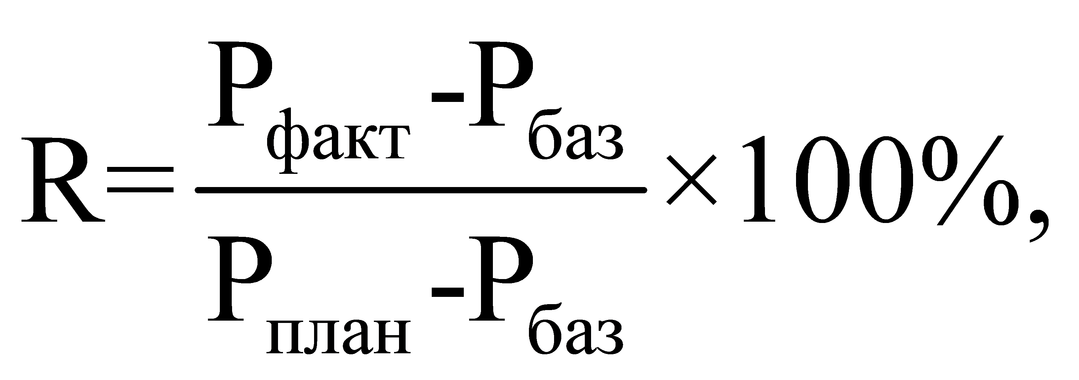

где:
- базовое значение целевого показателя муниципальной программы;
- фактическое значение целевого показателя муниципальной программы на конец отчетного периода;
- плановое значение целевого показателя муниципальной программы на конец отчетного периода;
- для показателей, направленных на уменьшение, индекс рассчитывается по формуле:

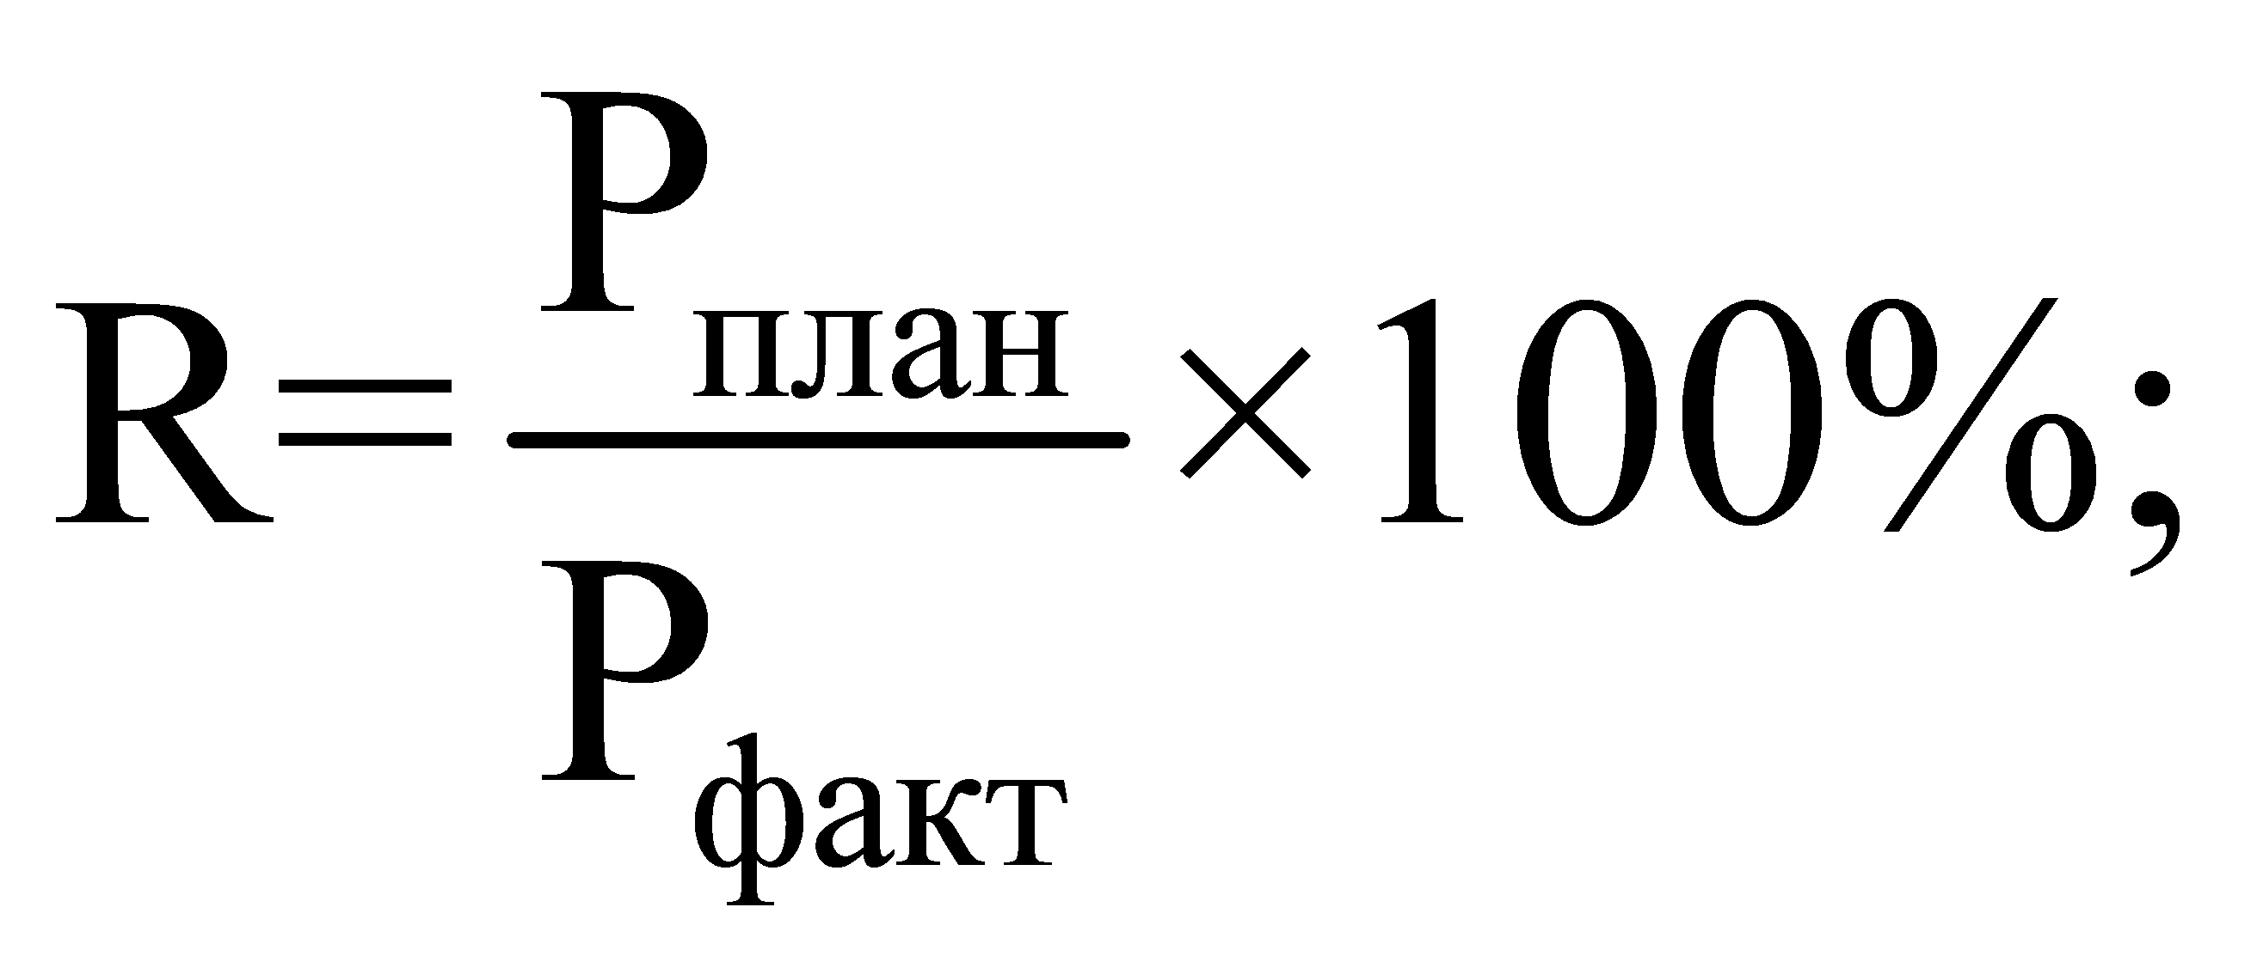

- рассчитать индекс стратегической результативности для муниципальной программы по формуле:

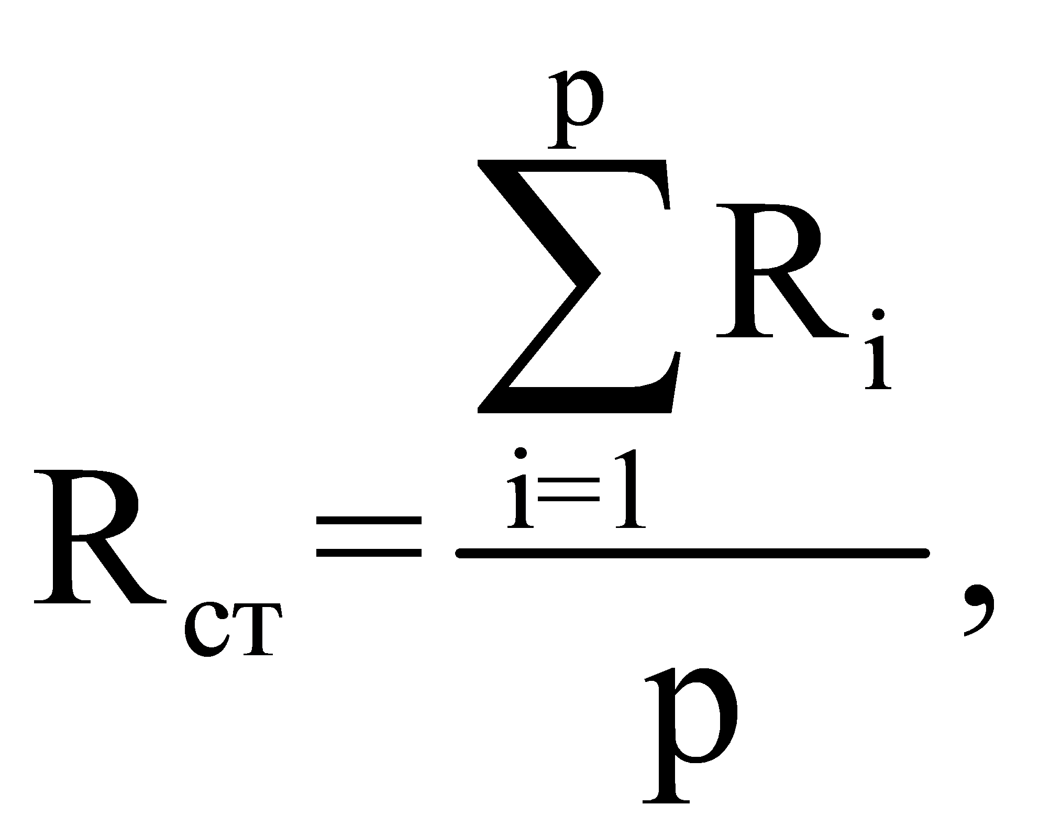

где:
- индекс стратегической результативности каждого целевого показателя муниципальной программы;
p - количество целевых показателей муниципальной программы.

Критерии оценки стратегической
результативности муниципальной программы:

Значение индекса стратегической результативности муниципальной программы | Стратегическая результативность муниципальной программы
 | высокорезультативная
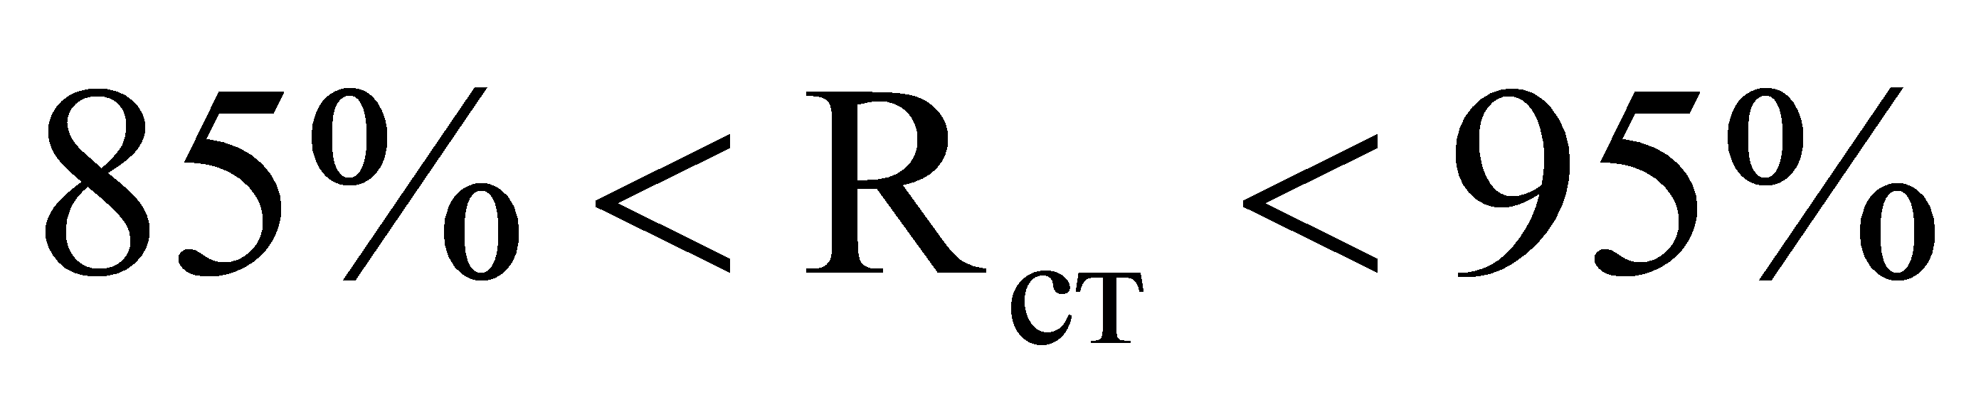 | среднерезультативная
 | низкорезультативная

4. Эффективность муниципальной программы - степень достижения целевых показателей муниципальной программы по отношению к степени освоения средств бюджетов всех уровней на реализацию муниципальной программы.
Различают промежуточную (за отчетный год) эффективность муниципальной программы и итоговую (на момент завершения муниципальной программы) эффективность муниципальной программы. Итоговая эффективность муниципальной программы рассчитывается как отношение итоговой стратегической результативности муниципальной программы к отношению фактического значения финансовых средств бюджетов всех уровней за весь период реализации программы к плановому значению финансовых средств бюджетов всех уровней за весь период реализации муниципальной программы.
Индекс эффективности муниципальной программы определяется по формуле:

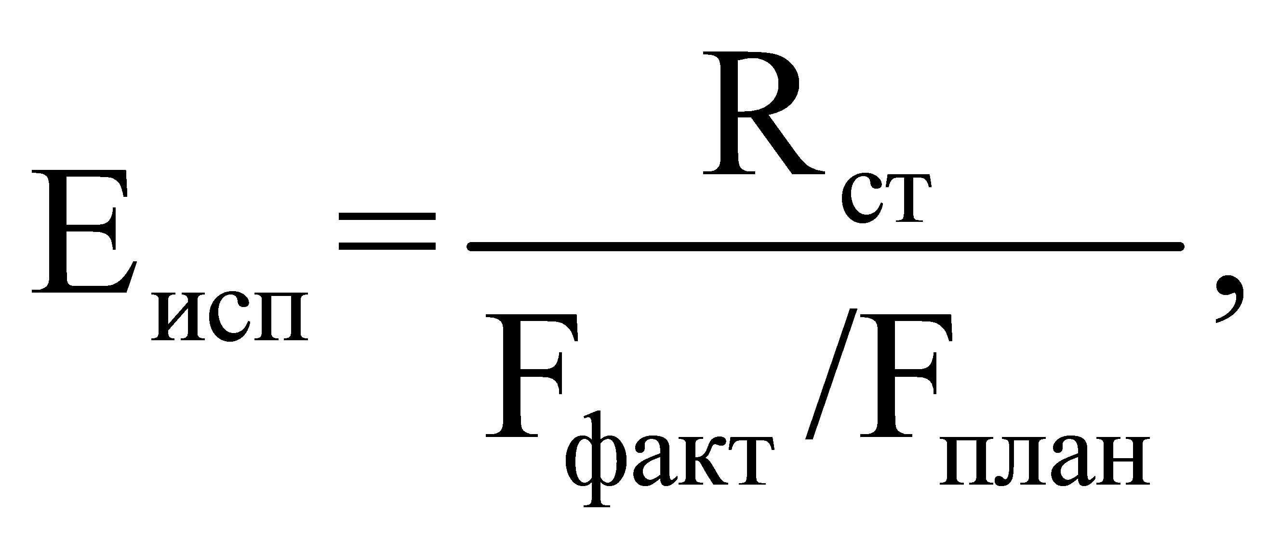

где:
- фактическое значение финансовых средств бюджетов всех уровней на создание результатов на отчетный период;
- плановое значение финансовых средств бюджетов всех уровней на создание результатов на отчетный период.

Критерии оценки эффективности муниципальной программы:

Значение индекса эффективности муниципальной программы | Эффективность муниципальной программы
 | высокоэффективная
 | среднеэффективная
 | низкоэффективная

